**5.Vaja: RAZMERJE MED DIFUZIJO IN VELIKOSTJO CELICE**

**1.Uvod:**

Pri tej vaji bomo obravnavali razmerje med količino izmenjane snovi in velikostjo celice. Ugotoviti moramo odnos med difuzijo in velikostjo celice.

**2.Postopek in material:**

Iz pripravljenih kosov agarja (1,5% agar+0,01% fenolftalein – pH indikator) izrežite tri kose z robovi 1 cm; 2 cm; 3 cm. Kocke dajte v čašo in jih prelijte z 0,1 M NaOH. Kocke občasno obračajte in opazujte, kaj se dogaja. (Pozor! Raztopina NaOH je jedka!) Po 7 minutah vzemite kocke iz raztopine in jih popivnajte s papirnato brisačo. Prerežite kocke na pol (pred vsakim rezom obrišite nož!) in izmerite širino obarvanega roba (najprej izberite najmanjšo kocko). Za vsako kocko in za hipotetično kocko z robom 0,001 cm izračunajte prostornino (v0), površino in razmerje med površino in prostornino. Izračunajte razmerje med VOBRVANO/V0

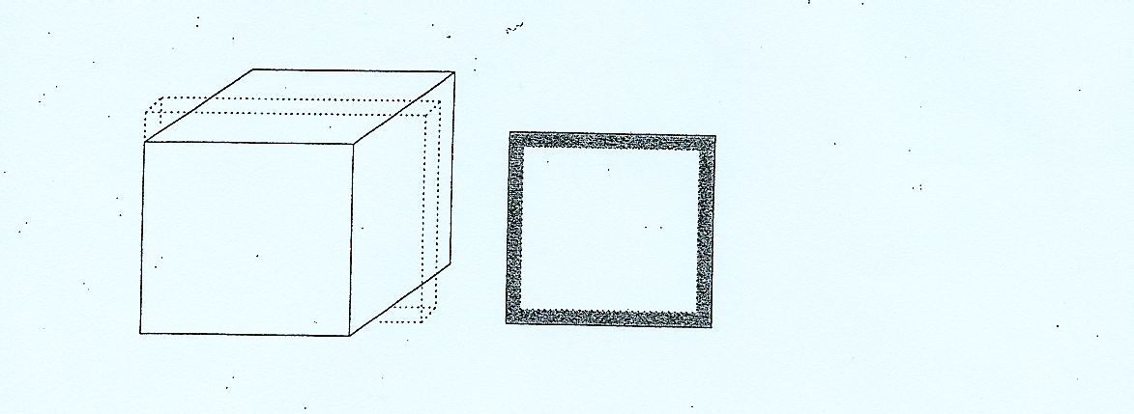

**3.Rezultati:**

* hipotetična kocka z robom 0,001 cm:

a) prostornina: V0= a3  V0= 1x10-9 cm3

b) površina: P= 6a2 P= 6x10-6 cm2

c) razmerje med P in V: R1= P:V=

d) obarvan rob:

e) prostornina obarvanega:

f) razmerje med Vobarvano in V0:

* kocka z robom 1 cm:

a)V0= 1 cm3=1000 mm3

b) P= 6 cm2

c) R1= P:V= 6 : 1

d) l= 1 mm

e) Vobarvano= 271 mm3

f) R2= Vobarvano:V= 1 : 3,7

* kocka z robom 2 cm:

a) V0= 8 cm3

b) P= 24 cm2

c) R1= P:V= 3 : 1

d) l=1 mm

e) Vobarvano= 1141 mm3

f) R2= Vobarvano:V= 1 : 7,0

* kocka z robom 3 cm:

a) V0= 27 cm3

b) P= 54 cm2

c) R1= P:V= 2 : 1

d) l= 1 mm

e) Vobarvano= 2611 mm3

f) R2= Vobarvano:V= 1 : 10,3

**4.Komentar:**

V koščkih agarja je bil fenolftalein- pH indikator, pokazatelj (1,5% agar + 0,01% fenolftalein), ki se je obarval roza, ko je v kos agarja prešel NaOH- baza. NaOH prehaja v notranjost koščka, medtem ko gre fenolftalein ven oz. iz koščka. Tako izmenjavo snovi imenujemo difuzija, ki se drži zakona, da če je nekje nečesa več, gre tja kjer je te snovi manj oz. je sploh ni (in se tako razporedi po celotni prostornini). Najbolj bistvena je bila ugotovitev, da je količina izmenjane snovi glede na velikost celice največja pri najmanjši celici, ki ima tudi največje razmerje med površino in prostornino, zato tudi sprejema snov preko (v primerjavi s prostornino) večje površine. Zanimiva je bila ugotovitev, da je pri vseh kockah obarvan rob meril 1 mm. Tudi zaradi tega je zakon narave, da so celice ne prevelike oz. bolj racionalne, saj tako skozi prepustne membrane lažje poteka difuzija oz. izmenjava snovi.

**5.Zaključki:**

Difuzija je prehajanje snovi od tam, kjer jih je več, tja kjer jih je manj in obratno. Količina izmenjane snovi je glede na velikost celice največja pri najmanjši celici, zato so tudi v naravi najbolj »praktične« oz. racionalne majhne celice, pri katerih se izmenjana snov hitreje razširi po vsej celici.

**5.Literatura:**  /